PM-Z508尼龙自动扎带机

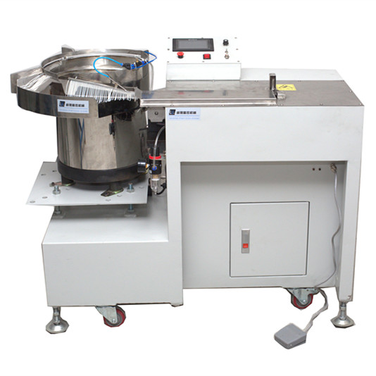
加工定制： | 是 | 品牌： | 益企
型号： | PM-Z508 | 用途： | 捆扎
别名： | 自锁式尼龙扎带机 | 规格： | 80、100、120、140.150 160mm
尺寸： | 1200*560*780mm | 电机： | 台湾拓达
感应器： | 日本欧姆龙
适用对象:
广泛应用于电子厂、捆扎电视机、电脑等各种电器内部连接线，灯饰、电机、电子玩具等产品内线路的固定，机械设备油路管道的固定，船舶上电缆线路的固.，自行车整车 包装或捆绑其他物体，也可用于铁丝,空调毛细管、玩具、日常用品农业、园艺、手工艺品等捆扎物品。

全自动尼龙扎带机规格:
型号: PM-Z508
重量: 125（kg）
功率: 0.75（Kw）
标准外形尺寸: 1200*500*780（mm）
尼龙带宽度: 3-5（mm）
捆扎直径：最大32mm
适用尼龙扎带长度：80MM 100MM 120MM（标准机）（自动尼龙扎带机可按照客户尼龙扎带长短要求而做，**长可做到160MM）
要求室内温度：0-45度
捆紧力: 18（N）
打包能力: 1500-1800PCS/小时（跟熟练度有关）
机器机电主要配置 :
1、步进电机/驱动4套台湾拓达57-76/步进电机。
2、采用2只日本欧姆龙EE-SX672感应器，灵敏的红外线光，使用寿命持久反应快。
3、台湾永宏PLC人机界面控制。
4、美国进口皮带，耐磨度强。

机器特点：
1、全自动送料，自动扎紧自动剪断一个动作完成，提高三倍的生产效率，一台机器可以代替3个工人，大大节约了成本。
2、采用气动切割技术，能有效控制扎口不整齐的现象，也可辅助上料使上料效果更稳定。
3、PLC人机界面控制。
4、松紧可调，扎口位置可根据客户特殊要求而定，扎口预留长度可调。
5、机箱内置垃圾桶，可有效的控制剪切后的扎带散乱的现象，使环境整洁。

售后服务:
1、本公司所有机器即购机日起机器保修一年终身维护，易损件除外,人为损坏不在保修内。
2、本公司提供培训，安装，调式，保养，维修一条龙服务
3、本公司每台机器提供配套工具。

关于发货
我们公司目前合作的物流公司是德邦物流，我们发货时会根据每个客户不同的地点来选折物流与快递,(注：如有达不到的客户请及时联系我们发其他物流与快递)。

关于签收
我们公司所有机器的发货包装都是采用木架纸箱两层包装(送货上门的除外)，请在提收货的时候务必要检查好商品完好无损后再签收！如发现缺货，少货，可以拒签，并请在时间内与我们联系！谢谢。

